Queen Antti

Queen aloitti soittaa Rock musiikkia vuonna 1970. Artisti pukeutuu vanhan aikaisiin vaatteisiin.

Queenin tunnetuin kappale on Bohemian Rhapsody.

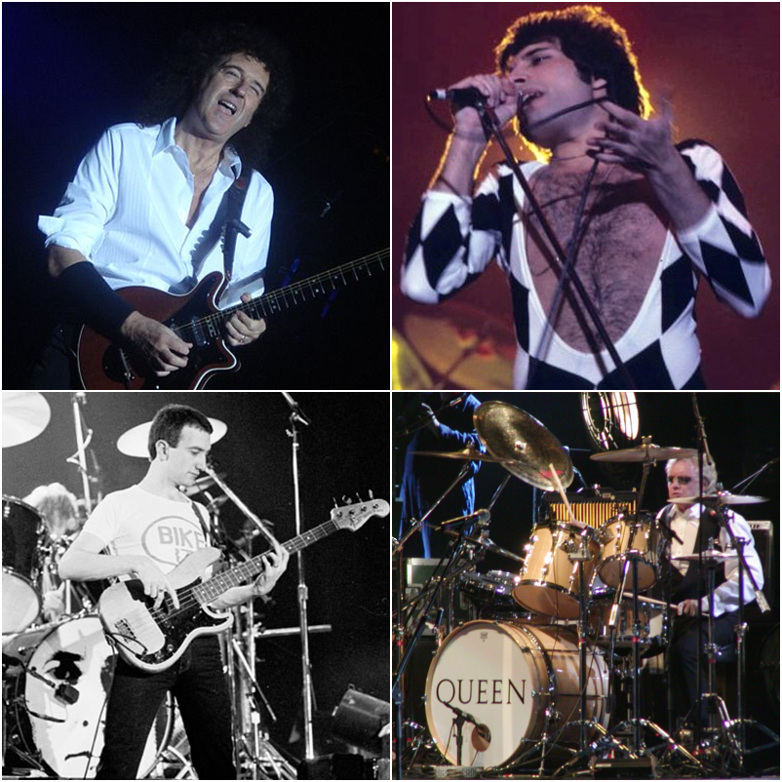

lähteet: Wikipedia

Queen bändi syntyi 1970-luvulla. Bändiin kuuluu kitaristi Brian May, rummut Roger Taylor, Mike Grose, Barry Mitchell, Bassokitara John Deacon, Päälaulu Freddie Mercury ja Doug Bogie. Freddie Mercury oli homo ja kuoli AIDS: iin. Queen yhtye on brittiläinen. Queen teki kiertueita ympäri maailmaa. Vuonna 1999 Channel 4:n Music of the Millennuim –kyselyssä Queen äänestettiin historian toiseksi parhaaksi yhtyeeksi. BBC Radio 2:n järjestämässä äänestyksessä vuoden 2006 päätteeksi Queen valittiin kaikkien aikojen suurimmaksi brittiläiseksi yhtyeeksi. Queenin albumeja on myyty maailmanlaajuisesti yli 300 miljoonaa kappaletta.

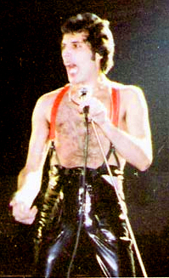 Soitto näyte <https://www.youtube.com/watch?v=fJ9rUzIMcZQ>

Vuonna 1981 Queen julkaisi Greatest Hits –kokoelman, kaikkien aikojen myydyimmistä levyistä. Se oli yhteenveto Queenin alkuvuosien suurimmista tähtihetkistä, ja myi pelkästään Britanniassa 11-kertaista platinaa.  Vuonna 1991 päätteeksi julkaistu toinen kokoelma, muodostui jättimenestykseksi, ja on muun muassa Suomessa kaikkien aikojen myydyin ulkomainen levy.

Lontoon Wembley Stadiumilla järjestettiin 20. huhtikuuta 1992 Mercuryn muistoa kunnioittanut The Freddie Mercury Tribute Concert. Konsertissa oli 72 000 hengen yleisö, jonka lisäksi sen kansainvälistä suoraa lähetystä seurasi television välityksellä yli miljardi katselijaa ympäri maailman. Esiintymässä olivat Queenin kolmen muun jäsenen lisäksi David Bowie, Elton John, Annie Lennox, Def Leppard, Guns N´ Roses ja Metallica. Konsertti tuotti miljoonia vastaperustetun Mercury Phoenix Trust -AIDS-yhdistyksen toiminnan hyväksi ja on listannut sen kaikkien aikojen suurimmaksi rock-hyväntekeväisyyskonsertiksi.

Queenin musiikki luokitellaan yleensä rockiksi, mutta yhtye käytti musiikissaan elementtejä monista tyylilajeista. Tuotannon monipuolisuuteen vaikutti myös se, että kaikki jäsenet kirjoittivat omia kappaleita ja olivat multi-instrumentalisteja. Brian May ja Roger Taylor lauloivat osan itse kirjoittamista kappaleistaan.

Ennen John Deaconin pestaamista Queenin basistina toimivat vuosina 1970−71 Mike Grose, Barry Mitchell ja Doug Bogie. Hot Space -kiertueella vuonna 1982 esiintyivät lisäksi kosketinsoittajana ensin Morgan Fisher ja sitten Fred Mandel. Vuosien 1984−86 kiertueilla kokoonpanoon kuului Spike Edney, joka toimi kosketinsoittajana, kakkoskitaristina ja taustalaulajana.

